
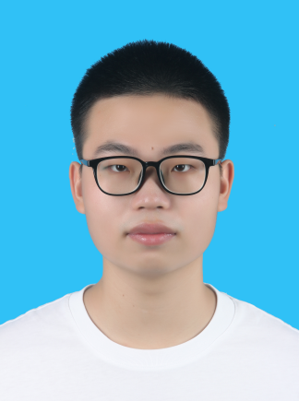
胡阳

性别：男 | 年龄：22 | 电话：15810660749
户籍：湖南省湘潭市湘潭县 | 邮箱：1429840905@qq.com



求职意向

意向岗位：电力工程师、机械工程师 | 意向城市：北京、天津
期望薪资：6k-8k | 求职类型：校招
期望行业：电力/水利/热力/燃气


教育经历

2020.9-2024.6 华北电力大学保定校区
机械工程 | 本科
大类属于机械工程专业，方向为输电线路方向，主要研究输电杆塔、线路等电力设施的测量、建设、施工和维护等。课程涉及机械、电气、动力等多个板块，如电气类的电工技术基础、电力工程基础、供电技术，热工类的热工与流体力学、动力工程、电信类的电子技术基础、自动化类的控制工程基础、机械类的公差与技术测量、机械原理、机械设计、机械制造技术基础等，出色地完成了各项学习任务，就业面广，能适应各种行业类型的工作。擅长cad、Matlab、proe、ANSYS等软件的使用，能用C++等程序完成编程工作，也能熟练的使用office等办公软件。

在校经历

曾在系团委学习实践部担任部员。独立完成了机械设计课程设计、输电线路工程综合设计等设计工作，进行了公差与技术测量、测量技术、测试技术、电工技术基础、电子技术基础、工程材料及其化学基础、理论力学、材料力学、输电线路工程综合实验等试验、合作完成了机器人控制基础的实验。在实验和设计中学会了发现问题、思考设计、进行实验、总结规律的解决问题的思路，也收获了许多专业知识。毕业设计题目是“柔索在冲击载荷作用下的动力学响应实验研究”，独立设计并完成了柔索冲击实验，完成了对关键节点的加速度及受力的测量，并通过ansys对实验进行了仿真，进行了两者的对比，分析了误差及原因，得出了结论。

荣誉证书

在2020-2021年度，荣获文化活动优秀奖学金
2020年9月，获得迎新晚会团体一等奖
2021年10月，获得趣味运动会团体奖项

自我评价

我曾在系团委学习实践部工作过，拥有良好的沟通和协调能力,善于应变,能够快速适应新环境,熟悉使用办公软件,对文件管理十分熟悉。在机器人控制基础实验中，成功完成令智能车延闭合线路绕两圈的工作，具有较强的学习能力和专业技能。

